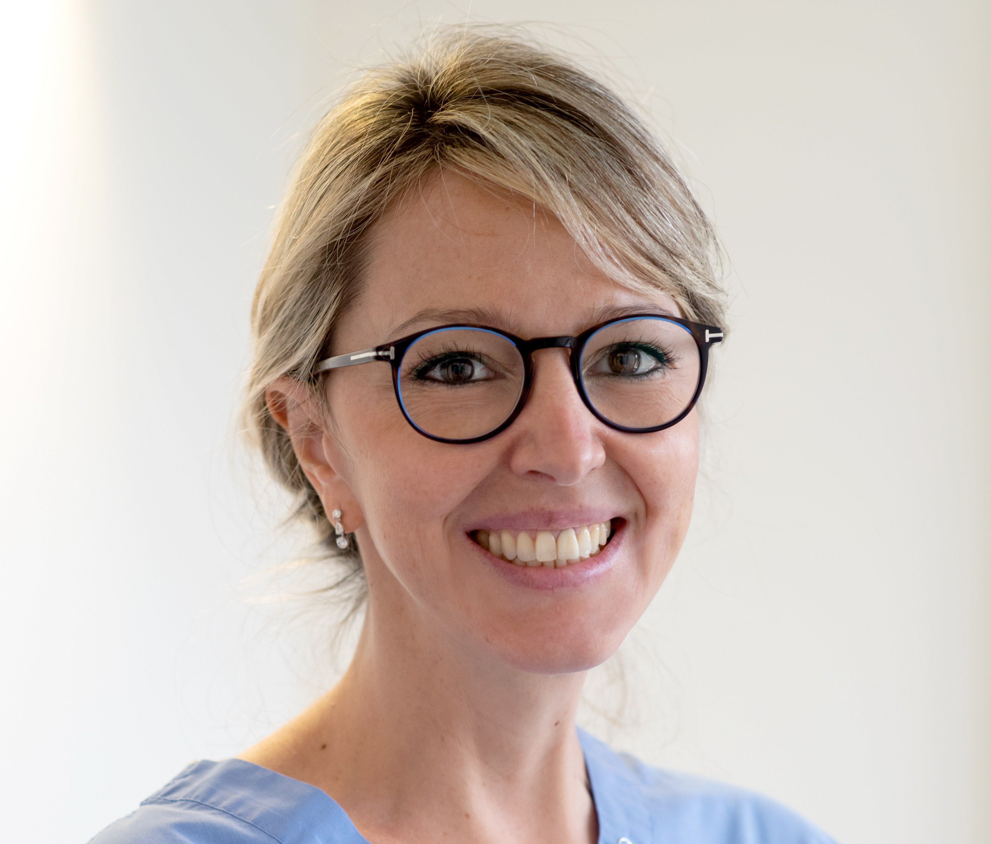

Dott.ssa Chiara Botti

La Dott.ssa Chiara Botti è Chirurgo Plastico, Estetico e Ricostruttivo. Durante gli anni della sua formazione ha viaggiato molto in tutta Europa, Australia, Brasile, Argentina, Stati Uniti e Giappone, dove ha approfondito le proprie conoscenze presso alcuni tra i più rispettati chirurghi plastici del mondo. Ha affiancato suo padre nella pratica chirurgica ﬁn dal primo anno di iscrizione alla facoltà di Medicina e Chirurgia. Ha studiato e lavorato come ricercatrice in ambito endocrinologico presso l'Università di Newcastle, Australia. E membro di AICPE (Associazione ltaliana di Chirurgia Plastica Estetica) e di ASPS (American Society of Plastic Surgery). Da più di 10 anni è invitata regolarmente come relatrice a congressi di Chirurgia Plastica in tutti i continenti. Spesso in tali occasioni esegue anche interventi chirurgici dimostrativi in video-conferenza diretta. E‘ autrice e coautrice di molti articoli scientiﬁci pubblicati da riviste internazionali di settore. Ha anche collaborato col padre alla stesura di testi chirurgici, adottati da molte Scuole di specializzazione in Chirurgia Plastica, sia in Italia che all’estero. E’ inoltre Editor della rivista Aesthetic Plastic Surgery.
Dicono di lei:
“Chiara è il medico che tutti dovrebbero avere la fortuna di incontrare. E molto preparata professionalmente, si tiene in costante aggiornamento, è apprezzata e presa come esempio da medici di portata internazionale. Chiara trasmette sicurezza dal primo istante, ha la capacità di entrare in empatia con il paziente capendo subito le sue esigenze.” P.B.
"As a doctor myself. I was looking for two things in choosing someone to operate on me. Technical excellence and a caring approach. Doctor Botti has both. Thank you" N.W.
"Chiara non è solo un chirurgo estetico: la sua professionalità, il senso estetico e l'equilibrio delicato rendono i suoi interventi unici, naturali e rispettosi della personalità del paziente. Semplicemente unica! " E.M.

